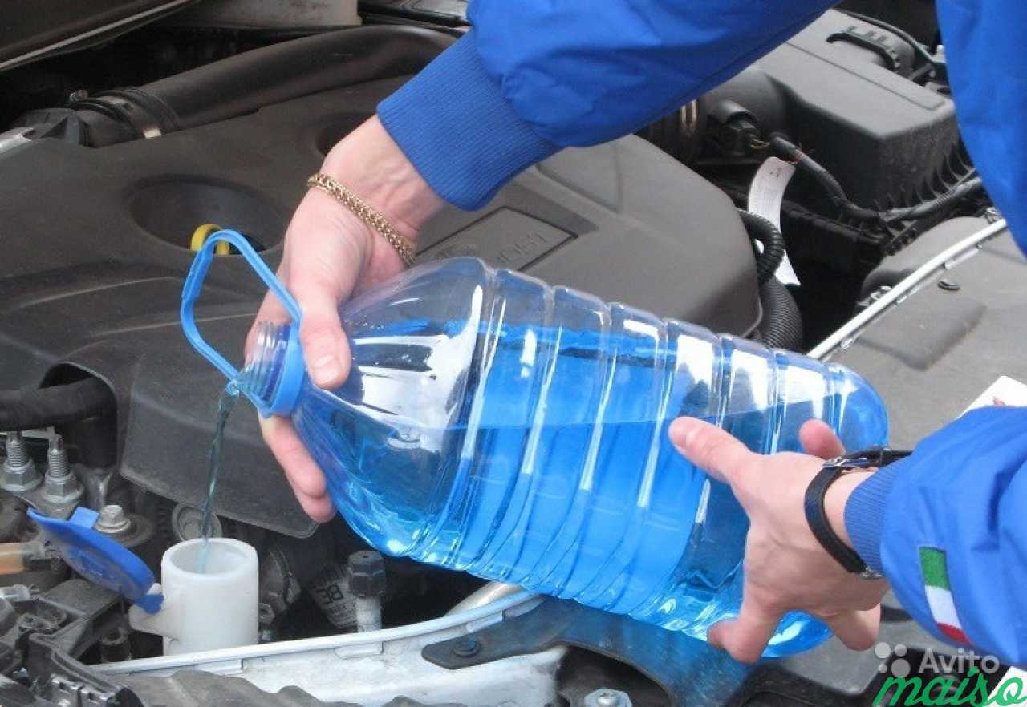
Результаты надзорных мероприятий за реализацией стеклоомывающих жидкостей для автомобилей
Специалистами ГУ «Поставским районным центром гигиены и эпидемиологии» с целью оперативного выявления и пресечения фактов реализации продукции, не соответствующей гигиеническим нормативам и представляющей опасность для здоровья населения в ноябре-декабре 2022 г проведены надзорные мероприятия в отношении 6 субъектов хозяйствования, осуществляющих реализацию стеклоомывающих жидкостей для автомобилей.
По результатам надзорных мероприятий ГУ «Поставским райЦГЭ» вынесено 3 требования (предписания) о приостановлении (запрете) производства и (или) реализации товаров (работ, услуг), эксплутации транспортных средств на следующие стеклоомывающие жидкости:
- Жидкость стеклоомывающая низкозамерзающая «Coldston» -30 «Arctic Line» (производитель- Россия) - 21 единица, 105 литров.
- Жидкость стеклоомывающая низкозамерзающая «AQUA TUNDRA»-30⁰С (производитель- Россия) - 1 единица, 5 литров.
- Автомобильный стеклоомыватель «Кругозор минус 20⁰С» Windshield Washer (производитель-РБ)- 11 единиц, 44 литра.
Большинство зимних стеклоомывающих жидкостей изготавливают из растворов спиртов с водой с добавлением моющих средств, ароматизаторов, красителей. В современных стеклоомывающих жидкостях используют изопропиловый спирт, пропиленгликоли, этиленгликоли. Изопропиловый спирт разрешен к использованию при производстве стеклоомывающих жидкостей.
Нелегальные производители используют в стеклоочистителях метиловый спирт. Метиловый спирт обладает слабым запахом, не отличимым от этилового (пищевого) спирта, дешев, и хорошо очищает стекла.
Справочно: Метиловый спирт(метанол)-сильный кумулятивный яд, обладающий направленным действием на нервную и сосудистую системы, зрительные нервы, сетчатку глаз.
Метиловый спирт может вызвать острые отравления со смертельным исходом при ингаляции, абсорбции через неповреждённую кожу, заглатывании; раздражает слизистые оболочки верхних дыхательных путей, глаз. Повторное длительное воздействие метанола вызывает головокружение, боли в области сердца и печени, приводит к неврастении, ухудшению зрения, заболеваниям органов желудочно-кишечного тракта, верхних дыхательных путей, дерматитам.
В Республику Беларусь районными и областными центрами гигиены и эпидемиологии проведены надзорные мероприятия по исследованию проб стелоомывающей жидкости на содержание метанола. В результате, выявлены следующие опасные «стеклоомывайки»:
- жидкость стеклоомывающая зимняя «NORDTEC”-15^{0,} изготовитель ЧПТП «КРАФТХЕМ»,Беларусь;
- Жидкость стеклоомывающая низкозамерзающая «Coldston» (-30⁰), с маркировкой «Arctic Line», производства ООО «Промстандарт», Россия;
- Автомобильный стеклоомыватель Supercar «Блеск 20Э», производства ЗАО «Чабор», Беларусь;
- Жидкость стеклоомывающая незамерзающая «Дальновид-Люкс»-20, производства ОАО «Чистый исток 1872», Беларусь;
- Жидкость стеклоомывающая низкозамерзающая -30 «Aqua Tundra» марки Arctic Line, производства «Элерон» Россия.
- Жидкость стеклоомывающая низкозамерзающая зимняя ARCTIC ICE -30⁰, производства ООО «Горизонт», Россия;
- Незамерзающая жидкость «Ледник» -20, производства ООО «Вектор Плюс», Россия;
- Жидкость стеклоомывающая антиобледенительная, противозапотевательная минус 30⁰С, торговой марки «Ганди»-Mr.Омывайкин Premium Line, проізводства ООО «Ганди» ,Россия;
- Жидкость стеклоомывающая зимняя -20⁰С «ANTI ICE» с маркировкой bi bi care, производства ООО «Гелена Химавто», Россия.
По результатам выявленных несоответствий Госстандарт и Республиканский центр гигиены, эпидемиологии и общественного здоровья запретили ввоз и обращение на рынке Беларуси стеклоомывающих жидкостей указанных марок.
Более подробную информацию по перечню запрещенных стеклоомывающих жидкостях, можно узнать на сайте www.gosstandart.gov.by.

Врач-гигиенист Жердецкая Светлана Францевна
(заведующая отделом гигиены)

